

**《响应式Web设计》项目设计**

**题目：斯塔瑞建筑设计（Starry Architectural Design）**

|  |  |  |
| --- | --- | --- |
| **学号** | **:** | **202002150502** |
| **姓名** | **:** | **孔令鹏** |
| **专业班级** | **:** | **2020级软件工程4班** |
| **学院** | **:** | **大数据与计算机学院** |
| **指导老师** | **:** | **王素芳** |
| **分数** | **:** |  |

2022年 12 月

**目 录**

1．项目设计目标及要求 1

1.1设计目的 1

1.2设计理念 1

1.3设计效果 1

2．网站规划 2

2.1需求分析 2

2.2网站结构分析 2

2.2.1站点目录对应表 2

2.2.2站点目录层次结构 3

2.3网站风格分析 3

2.3.1页面色彩 3

2.3.2页面字体 4

2.4页面布局图 4

2.4.1首页 4

2.4.2子页 5

3．页面详细设计 5

3.1页面顶部与导航栏设计 6

3.2首页轮播图设计 7

3.3子页Banner设计 7

3.4展示内容区域设计 8

3.4.1加载动画效果 8

3.4.2图片层叠设计 9

3.4.3数字自增计数动画 10

3.4.4卡片悬停图文遮罩效果 10

3.4.5选项卡设计 11

3.4.6表单设计 12

3.4.7文字型轮播设计 12

3.4.8待更新页面设计 13

3.5返回顶部按钮 13

3.6页面底部设计 14

4．项目测试 14

5．设计总结及心得体会 14

6．参考文献 16

# 1．项目设计目标及要求

## 1.1设计目的

根据消费者的需求、市场的状况、企业自身的情况等进行综合分析，从而建立起营销模型，进而建立完善的信息展示平台，树立诚信经营企业形象，保持市场的领先地位，吸引更多的客户，为现有的客户提供更有效的服务，开发新的商业机会，引导感兴趣的人加入到创作和工作中。

以建筑设计的网页为例，其在电脑端和移动设备端都能很好的显示网站的内容。但暂无后台功能，未连入数据库，暂未实现数据的交互等功能，目前仅以展示内容的网页为主。

## 1.2设计理念

**（1）展现：**该网站应当符合公司形象标准，能够充分展示企业精神和企业文化，能够

展示企业的风采；

**（2）现代：**网站应当是具有家庭气息，包含很简约、前卫、时尚的元素，能够紧跟企

业网站设计潮流，运用扁平化的设计，使网站和公司一样充满现代气息；

**（3）实用：**网站应当让访问者最快找到他所需要了解的，一目了然，轻松自如，同时，

管理人员能够轻松进行网站内容更新和维护工作。实用、易用能使网站走向良性

循环轨道；

**（4）互动：**访问者是一面镜子，网站应当从访问者那里获取对公司、网站的反馈，能

够捕捉客户的需求，能够双向交流，能够使客户在网站中充分发表见解，并加以

吸收；

**（4）引导：**用户浏览网站，主要目的便是引导客户寻找到最需要的事物，“预约”的醒目以及多次提示可达到让客户下单的目的。

## 1.3设计效果

提供引人入胜的体验的页面能够吸引更多的回头客。为了创建这种体验，便设计出了一个看起来舒适流畅、简洁大方、具有易于理解的布局，并运用始终正确内容的 UI样式。与 UI 的交互直观且与现有模式匹配。让访问者在该页面上感受到自然而不突兀的浏览体验。

以页面精美而简约风格设计为目标，去除冗余、厚重和繁杂的装饰效果。而具体表现在去掉了多余的透视、纹理、渐变以及3D等的元素，从而让“信息”本身重新作为核心被凸显出来。在设计元素上，则强调了极简的符号样式。网页整体简洁大方得体，运用扁平化的框线和卡片式设计，结合淡入淡出的动态效果，通过更少的按钮和选项，使得整个UI界面变得更加干净整齐、简洁优美，从而带给用户更加良好的浏览体验。因为通过更加简单直接地将信息和事物的具体内容展示出来，所以可以有效减少认知障碍的产生，看起来清晰易懂，排版自然不失气质，展现公司的服务内容，引导客户前来咨询。子页面根据各自不同的功能进行设计，分别通过顶部的导航栏快速进入，如：案例页面，通过了解公司曾经为其它客户设计过的作品案例，其中包括成品图、命名、简要信息等，进而为客户展现出最强有力的一面，使客户认同公司的能力；还有服务页面，以展示企业可提供的服务为主，令客户可以通过此页面了解到更多的拓展性内容。

# 2．网站规划

## 2.1需求分析

随着信息技术的发展，建筑设计类网站的设计已经不仅仅是关系到企业的业务经营了，另外还有美观和价值的问题。随之应营而生的线上服务蓬勃发展，另外，随着手机的普及，特别是5G时代以及物联网时代的到来，人们已习惯用移动设备（手机、平板等）上网。而响应式网站的出现，方便了人们在移动设备上浏览新闻资讯、购物和其他需求，手机上网率逐渐上升，手机上网将会带来巨大的商机！响应式布局便能够为手机上网的用户提供更好的界面和用户体验。

## 2.2网站结构分析

### 2.2.1站点目录对应表

|  |  |
| --- | --- |
| **源码文件名** | **对应站点名** |
| 404.html | 资讯、敬请等待我们更新 |
| about.html | 关于、关于我们、 |
| appointment.html | 预约 |
| contact.html | 联系、联系我们 |
| feature.html | 特色 |
| index.html | 首页 |
| project.html | 案例、案例展示 |
| service.html | 服务 |
| team.html | 团队、专业团队 |
| testimonial.html | 见证、来自各方客户的见证 |

### 2.2.2站点目录层次结构

## 2.3网站风格分析

界面整体以简约大方为主题风格。在主页面和各介绍页面以原木色为主调（16进制颜色代码为 #B78D65）， 体现居家温馨与设计感，颜色较明亮的风格。字体大方，版面秩序感好，个别家具展示图高雅，与该展示页所表达的内容和谐统一，整体视觉体验极佳。依照该设计风格加入整套的图标、界面设计及图标设计等，有主有次，图文位置规范，着重考虑整体性，以保证整体效果统一。极致简约的设计风格，界面规划清晰有条理，用户学习时间成本低，从而提高学习效率，同时提高使用愉悦感。

### 2.3.1页面色彩

主调色系为：棕色(#B78D65)、棕黑(#252525)、灰色(#777777)，浅灰(#F8F8F8)。

棕色，为显示突出性、强调性等的文字、图标等。主要应用于LOGO、图标、一级标题、跳转链接、按钮背景等。

棕黑，是非纯黑色，因为纯黑色会增大对比，会损害阅读性。主要应用于一级顶端、分栏文字、二级标题、加粗/重要信息文本等。

灰色，与网站模块中的较强对比色，如白色和棕黑的背景，灰色与之相对但不会形成过于的对比度。主要运用于段落文本、处于棕黑背景的文字等等。

浅灰，作为背景色的一种，分别应用在卡片式容器、中等尺寸按钮等，目的在于与白色有一定程度的对比性，划分层次感。

### 2.3.2页面字体

中文字体：默认字体，跟随系统；

西文字体：无衬线-Teko字体。

## 2.4页面布局图

### 2.4.1首页

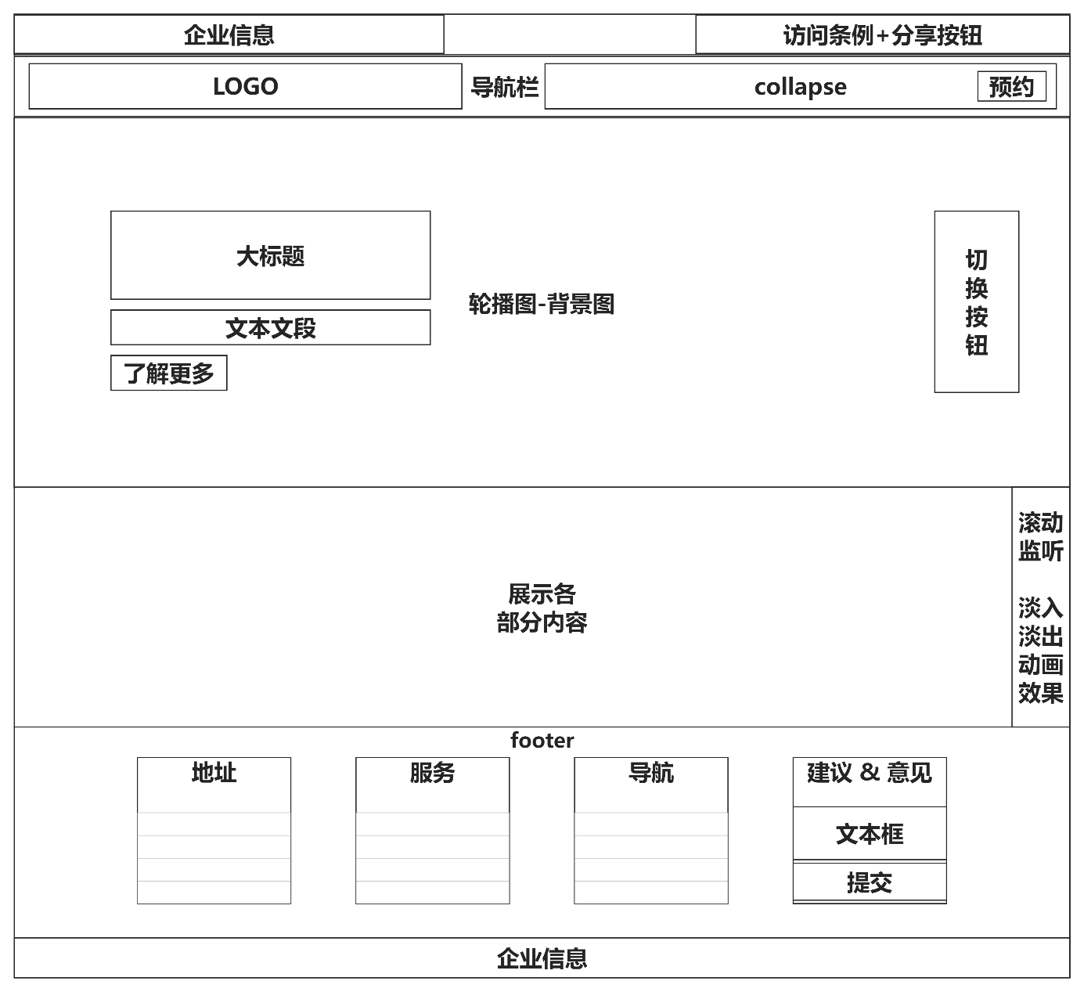

### 2.4.2子页

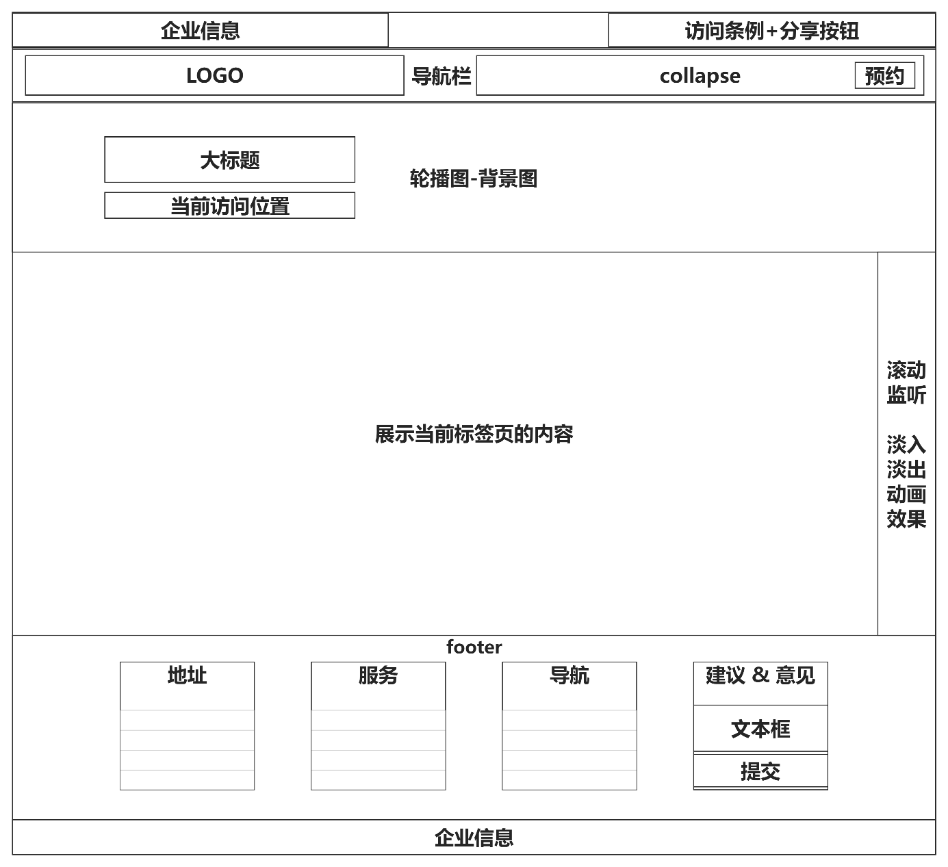

# 3．页面详细设计

此章节中的所有运行截图均在1920×1080显示器分辨率、125%桌面缩放比例及Microsoft Edge浏览器100%缩放比例中截取。

本项目涉及的技术和样式中所使用到的插件有：

|  |  |
| --- | --- |
| **文件名** | **简介** |
| JS库 | |
| bootstrap.bundle.min.js | 此版本包含了popper.js |
| counterup.min.js | 数字自动变化的动画插件 |
| easing.min.js | 针对jQuery自定义动画函数.animate的效果插件 |
| jquery-3.4.1.min.js | 封装了JavaScript常用功能代码的函数库 |
| main.js | 自定义的用于修改特定功能效果的JS文件 |
| moment.min.js | 轻量级的JavaScript时间库，用于获取时间、设置时间、格式化时间、比较时间等等 |
| moment-timezone.min.js | 与moment.js并用，用于解析和显示任何时区的日期 |
| owl.carousel.min.js | 用于制作支持触屏操作的轮播图的jQuery插件 |
| tempusdominus-bootstrap-4.min.js | bootstrap4日期选择器插件 |
| waypoints.min.js | 用于捕获各种滚动监听事件的插件 |
| wow.min.js | 允许用户滚动页面的时候自动展示CSS动画的插件，该插件依赖于animate.min.css实现效果 |
| CSS库 | |
| all.min.css | 来自Font Awesome的一套图标字体库和CSS框架 |
| animate.min.css | 即用型跨浏览器动画库，通过将对应动画的类和动画名称添加到元素标签中实现动画效果。该动画库在本项目中通过wow.js实现页面滚动自动加载动画 |
| bootstrap.min.css | 完整的未经压缩过的bootstrap样式表，供开发的时候进行调试。 |
| bootstrap-icons.css | 其中的icon全部是 SVG 文件，能够轻松快捷地进行缩放，并可以通过 CSS 设置样式。 |
| css2.css | 专门存放@font-face规则的样式库，实现在页面上显示指定的字体。通过指定一种字体的名称，并规定URL来搜寻对应字体 |
| owl.carousel.min.css | 搭配owl.carousel.min.js插件的CSS文件 |
| style.css | 自定义的用于修改特定样式布局的CSS文件 |
| tempusdominus-bootstrap-4.min.css | 搭配tempusdominus-bootstrap-4.min.js插件的CSS文件 |

## 3.1页面顶部与导航栏设计

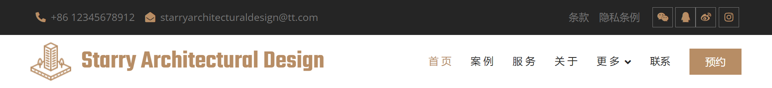

为了更好的显示效果，上图所在浏览器页面缩放至125%。对于导航栏，通过bootstrap.js插件调用滚动监听，当滚动值>300时，（在main.js中）触发导航栏出现动画。动画的执行通过wow.js在时间上延迟0.1s。代码如下：

*$*(window).*scroll*(*function* () {

*if* (*$*(*this*).*scrollTop*() *>* 300) {

*$*('.sticky-top').*addClass*('shadow-sm').*css*('top', '0px');

        } *else* {

*$*('.sticky-top').*removeClass*('shadow-sm').*css*('top', '-100px');

        }

    });

## **3.2首页轮播图设计**

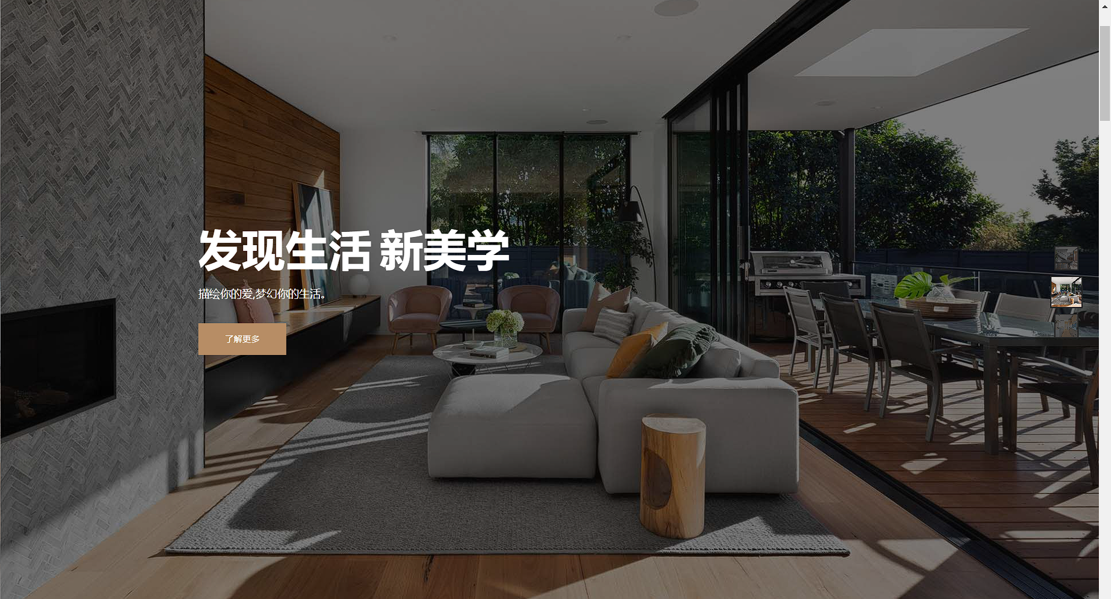

对于轮播图，通过引入owl.carousel.js插件进行实现。在HTML文件中，将img元素包裹在一个class为owl-carousel的<div>中，然后再在main.js中通过调用Owl Carousel的初始化方法来实现：

*$*(".header-carousel").*owlCarousel*({

        autoplay: true,

        smartSpeed: 1500,

        loop: true,

        nav: false,

        dots: true,

        items: 1,

        dotsData: true,

    });

轮播图的动画的执行通过wow.js在时间上延迟0.1s。

## 3.3子页Banner设计

以团队页的Banner举例：

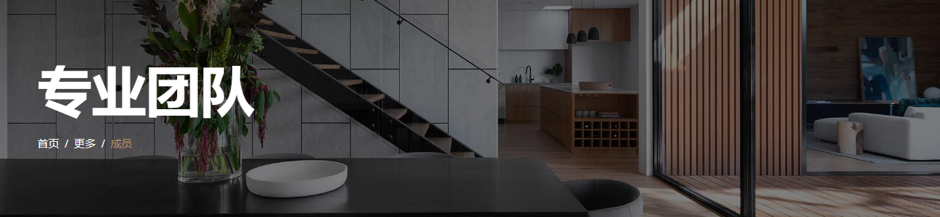

设计框架：

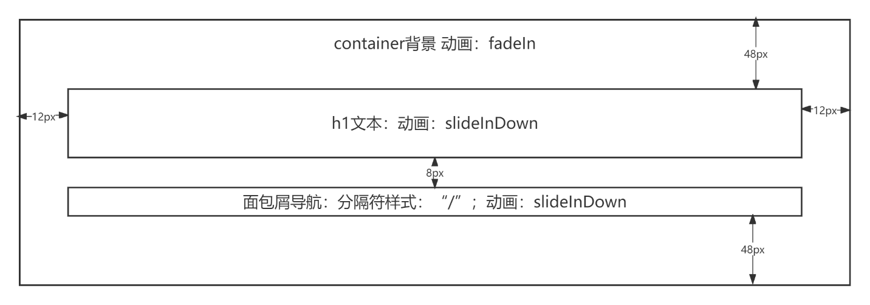

## 3.4展示内容区域设计

### 3.4.1加载动画效果

以服务的三个介绍举例：

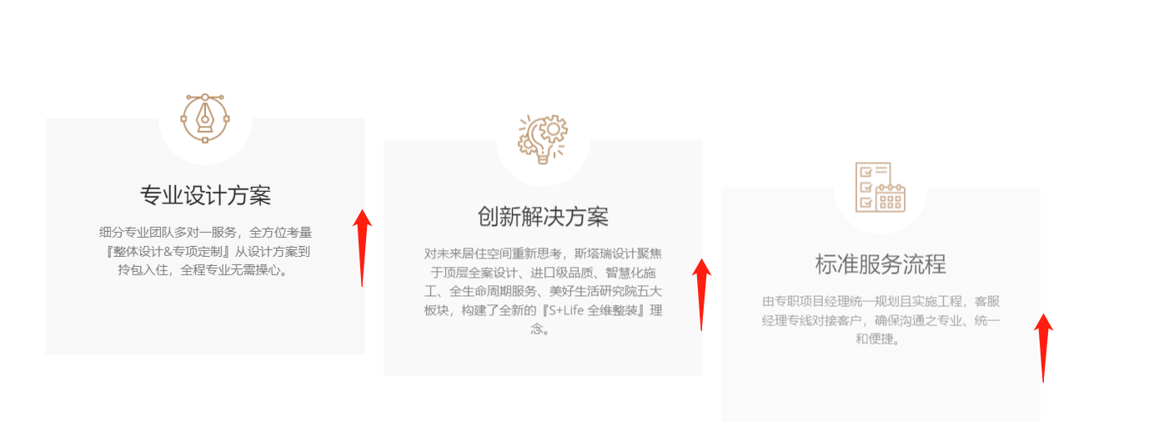

对于其加载动画，通过引入wow.js插件和animate.css样式库来进行实现。根据wow.js和animate.css对于在HTML中类的使用，则归纳出有以下对应的效果：Attention(晃动效果)、bounce(弹性缓冲效果)、fade(透明度变化效果)、flip(翻转效果)、rotate(旋转效果)、slide(滑动效果)、zoom(变焦效果)、special(特殊效果)等多达60多种可组合的动画效果。对于上述例子中使用到的类是“fadeInUp”，从而实现透明度的100至0和Y轴线性位移两者同时变化而产生的加载效果，并通过wow.js在时间上延迟0.1s，让动画效果不会显得突兀，且浏览起来更加流畅。

### 3.4.2图片层叠设计

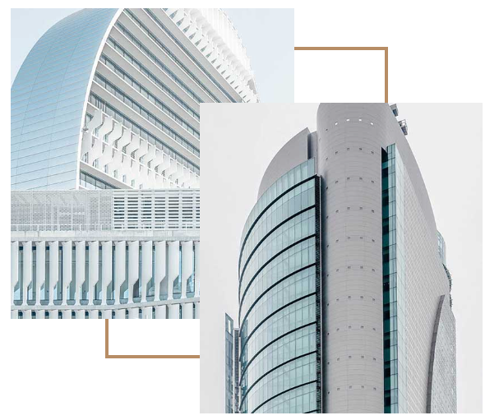

设计框架：

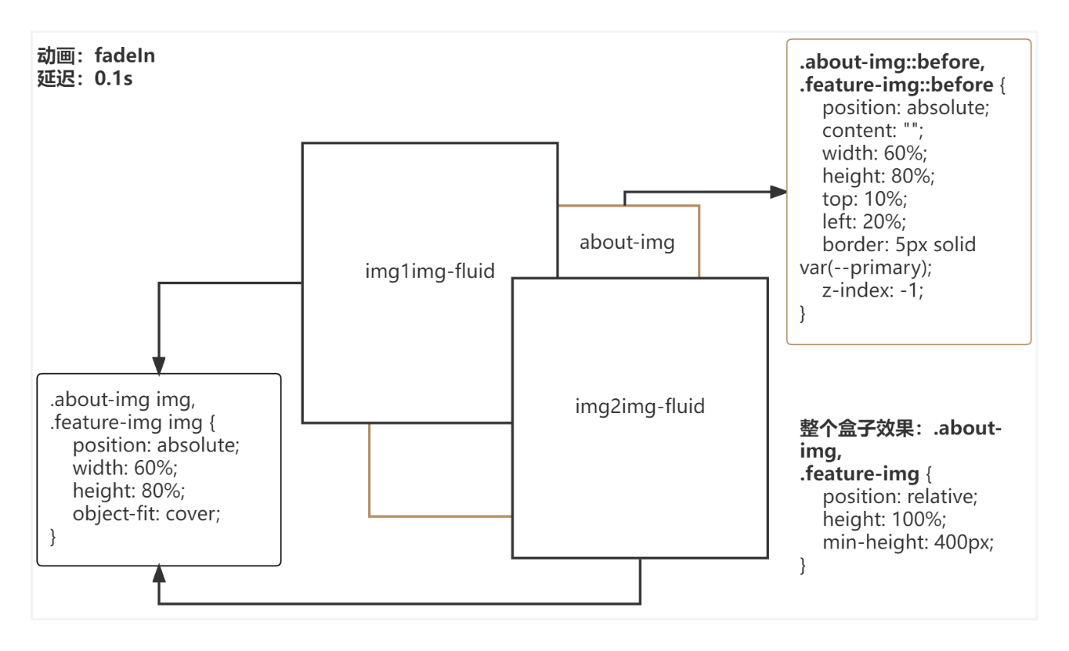

设置“about-img”，在样式库“style.css”中为其添加“::before”伪元素，让其作为底层(z-index:-1)，并在其上层插入“img1”和“img2”，设置其为响应式类“img-fluid”，并在样式库中调整大小与位置：

*.about-img* img*:last-child*,

*.feature-img* img*:last-child* {

    margin: 20*%* 0 0 40*%*;}

### 3.4.3数字自增计数动画

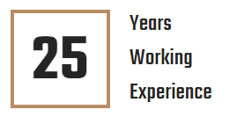

通过引入counterup.min.js插件，并在h1标签中添加“data-toggle=

"counter-up"”语句来实现数字从零开始自增计数到目标数字的动画效果（向上计数）。在样式上使用了display-flex属性，形成左右布局。

### 3.4.4卡片悬停图文遮罩效果

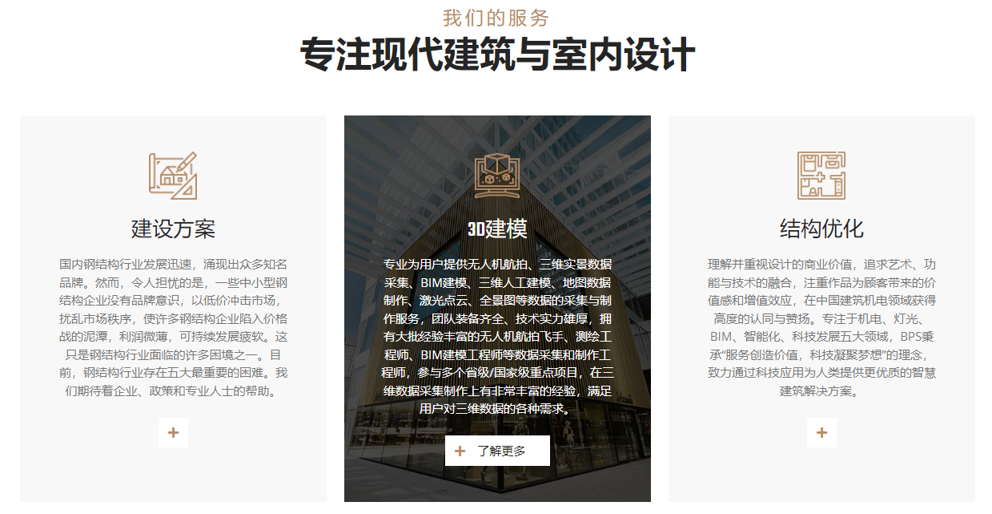

设计框架：

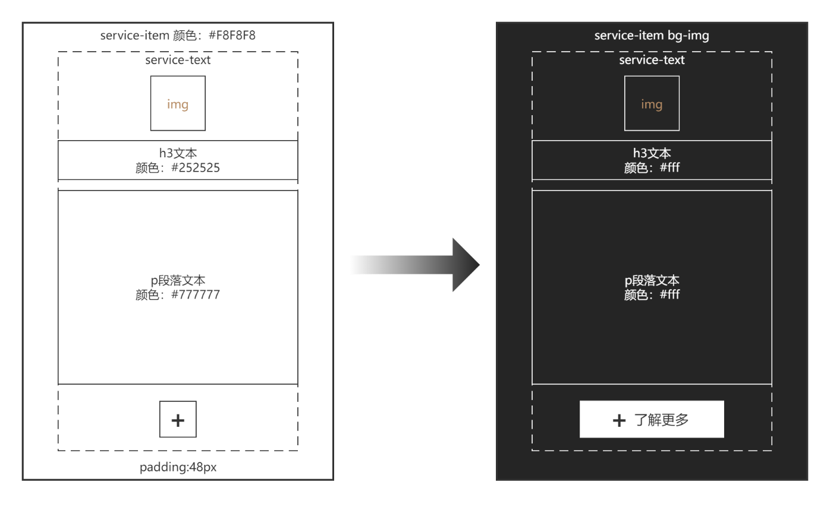

通过自定义卡片为service-item，作为容器包含service-text内的所有标签元素，并以flex布局实现竖向布局。

对于遮罩处理，在service-item的后代类名为service-text的元素上我使用了:hover 选择器，设置当鼠标指针浮动在其上，则其背景透明度变为“background: rgba(0, 0, 0, .7);”来实现bg-img显示透黑效果，h3文本与p段落文本由#777777颜色变为#fff颜色，且其样式变化的动画时长为0.5秒。

与此同时，对于btn元素中的fa-plus符号（方框内包含“+”符号），在style.css样式库中，也是通过对service-item的后代类名为btn的元素上:hover 选择器来实现动态宽度的改变：40px→140px，且其长度变化的动画时长为0.5秒。

### 3.4.5选项卡设计

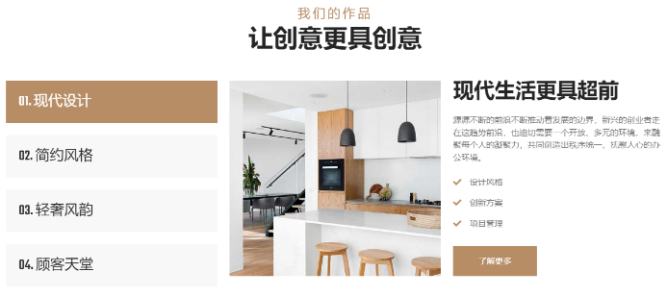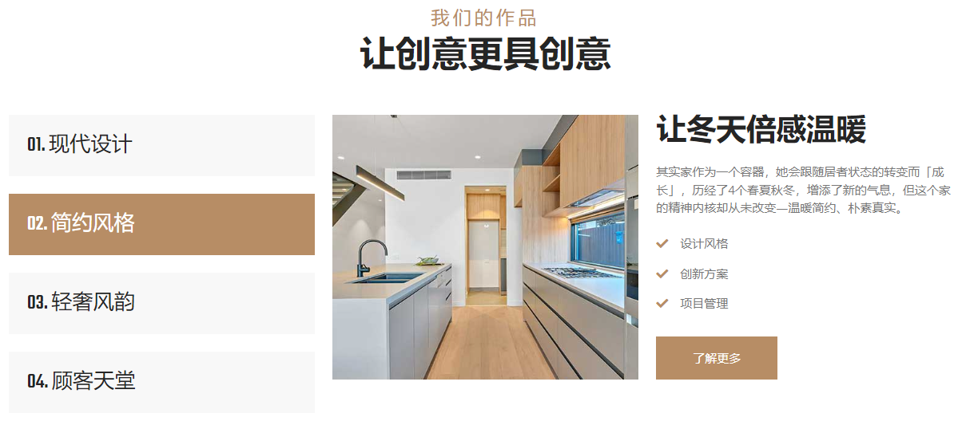

设计框架：

在设计上，使用了垂直排列导航区，横向排列选项卡内容面板的布局。导航区的数据属性为：data-bs-toggle="pill"，以“#tab-pane-编号”作为锚点值指向对应的内容面板的ID值。对于内容面板，设置了两个相同网格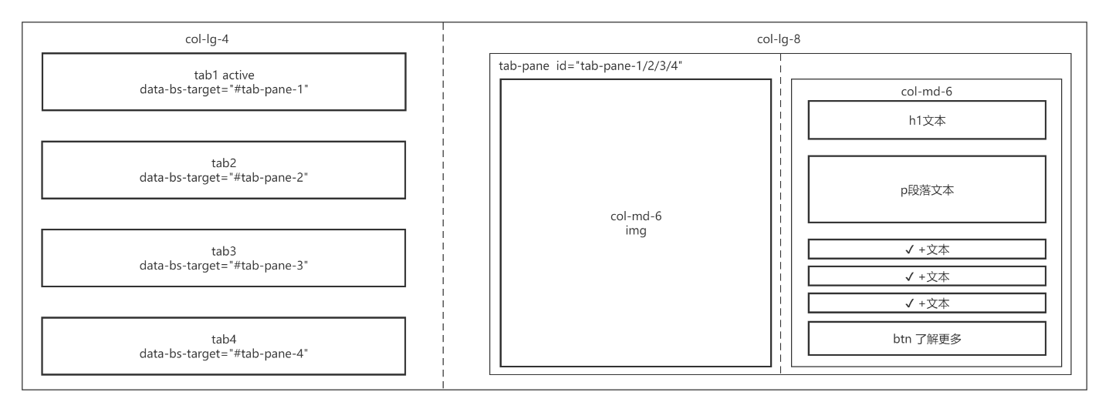(col-md-6)，分别放置图片、文本行和按钮，并将fade类添加到了tab=pane中，使得切换选项卡是，面板内容产生淡入效果。对于tab1添加了show，使得初始内容默认可见。

### 3.4.6表单设计

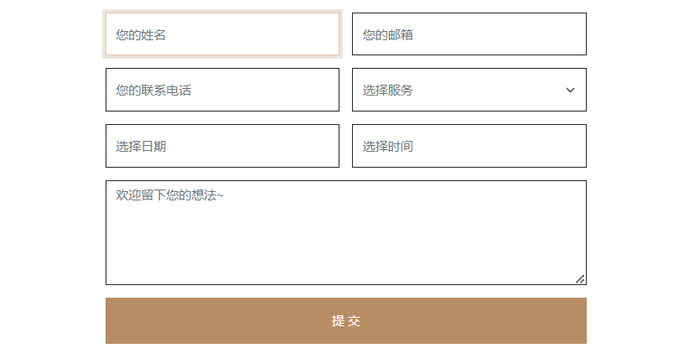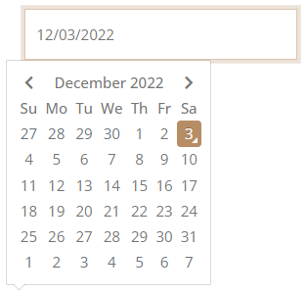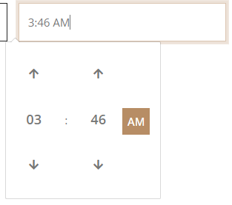

对于此处表单设计，包含了输入框组、下拉菜单、按钮、日期时间选择器和文本区这几类控件，均是基于boostrap框架。在颜色样式上匹配了主色调“#B78D65”

### 3.4.7文字型轮播设计

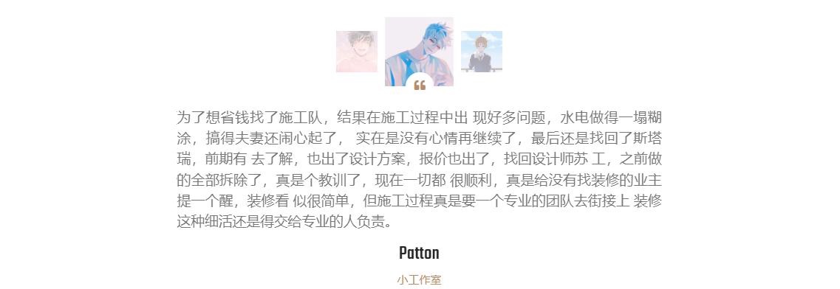

对于此处，复用了首页轮播图在main.js中调用Owl Carousel的代码，而在布局结构上重新做出了相对调整。

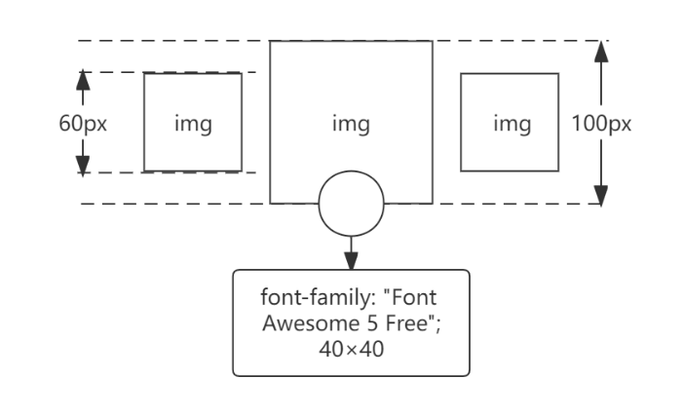

### 3.4.8待更新页面设计

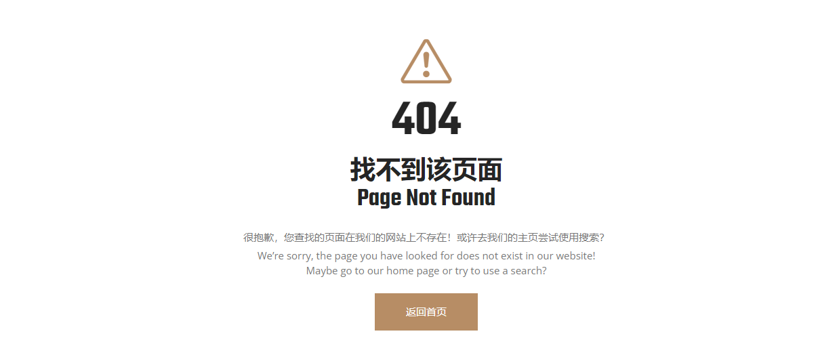

设计框架：

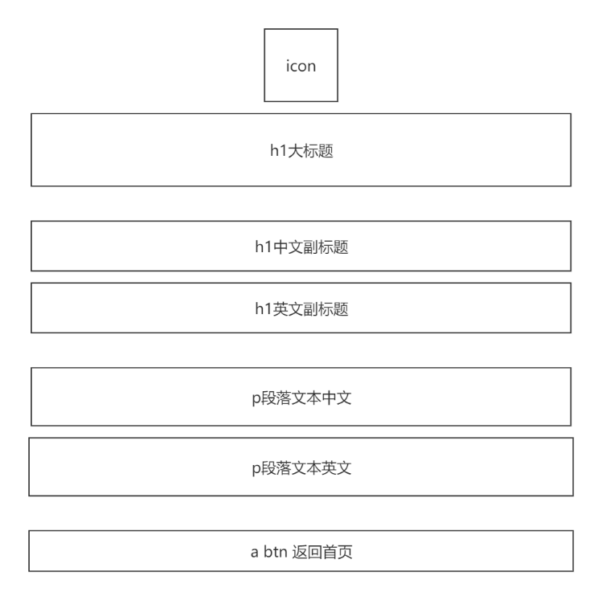

对于此页面，在icon上我选择了bootstrap的“Exclamation triangle”，即感叹号三角形的图标。在文本上包含了中英文的介绍，可以更便捷国际化交流。

## 3.5返回顶部按钮



对于此按钮，当页面滚动大于300px时，该按钮便会出现，反之隐蔽；当点击按钮后，则在150毫秒内返回至页面顶部，其动画设置为“easeInOutExpo”，即缓动函数，让其先快后慢地返回至页面顶部。

## 3.6页面底部设计

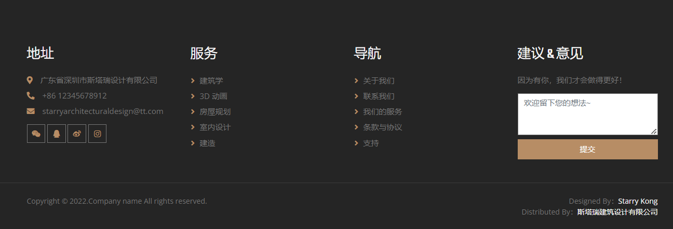

设计框架：

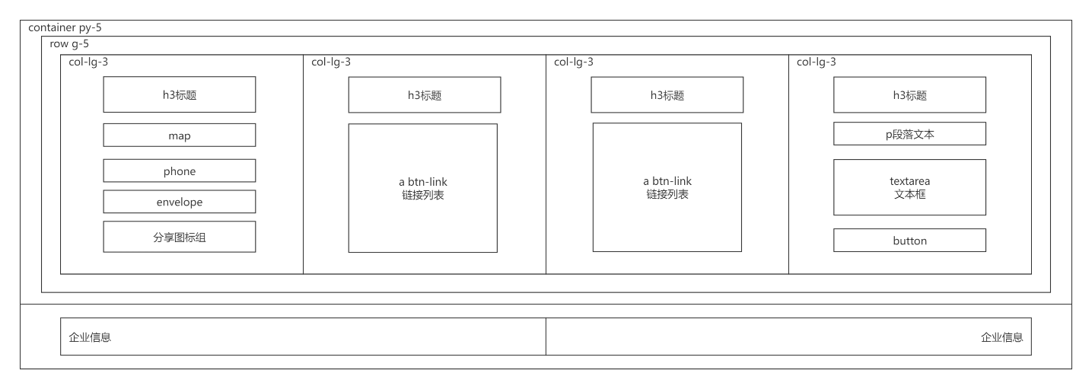

主要运用了bootstrap的栅格系统来进行布局，让整体看起来十分规范。

# 4．项目测试

跨设备、跨浏览器，兼容所有现代浏览器。响应式布局，支持移动端、手机等屏幕的响应式切换显示。详细测试过程可见演示视频。

# 5．设计总结及心得体会

经过了一个学期的学习，逐渐学会了如何去设计好一个自适应网页，结合了过去每一节课学到的知识，包括在大一的时候学习的简单的HTML与CSS，任务都相对简单，而轮到自行去设计的时候，个人的要求可不能局限于简单的框图，还要提升设计感、排版的美观、色彩搭配的和谐、体验上的舒适，目的性要强，尽可能地做成实用又符合实际且不失美观的网页。

Bootstrap是一个非常受欢迎的前端开发框架，这个框架极大的提高前端开发的效率，它对常见的CSS布局组件和JavaScript插件进行了完整的封装，从而能够轻松使用。Bootstrap中有一个很重要的概念就是12栅格系统，栅格系统用于通过一系列的行（row）与列（column）的组合来创建页面布局，使得整个页面看起来十分整齐规范。栅格类适用于与屏幕宽度大于或等于分界点大小的设备，并且针对小屏幕设备覆盖栅格类。因此，在元素上应用任何.col-md-*栅格类适用于与屏幕宽度大于或等于分界点大小的设备，并且针对小屏幕设备覆盖栅格类。因此，在元素上应用任何.col-lg-*不存在，也影响大屏幕设备。当然bootstrap的强大功能远远不止这些，就不一一列举。在单独使用这个工具包之外，为了获得更好的浏览效果，我还接触到了许多额外的插件。

比如为了可以让页面滚动浏览的时候，会有加载的过程动画，便在网上搜寻相关资料，以及进到对应插件的官方文档中进行学习摸索。然后知道了可以通过Wow.js来触发animate.css实现用户滚动页面的时候展示 CSS 动画。而在这个过程中也遇到了许多“坑”，比如必须要要在块状或者行内块状才能够通过在class中添加类名实现动画；另外还有data-wow-offset="数值"中的数值是动画完成后元素距离显示器底部的位置，而不是距离浏览器窗口底部的位置。以上只是我在开发过程中探索拓展效果功能的其中一部分，当然还有很多问题挫折让我搞了半天才搞好。

比如在最初想通过owl.carousel.min.js这个插件来制作轮播图时，进入到其官网开发文档（https://owlcarousel2.github.io/OwlCarousel2/docs/started-welcome.html）后却一脸懵。因为其包含的分布式版本结构很多，我顿时不知道哪个才是对我项目有用的…然后又跑去了各大论坛上面才知道只需要上述的一个JS文件即可。然后又当我回到官网文档里去学习时，全英文的说明也让我十分头大，经过翻译也是一知半解（因为很多专业单词直译后会产生不一样的意思，果然学习英文是真的很重要~），不过最后还是硬着头皮学会了，并应用在了本项目中。

除此之外还有许多插件也是如此，所以在开发项目上，由于绝大部分都是国外的开发者提供的，所以学习英文真的很重要，否则连怎么用都不清楚…在目前，除了Bootstrap这一框架外，在开发过程中还接触到了其它许多优秀的前端框架，如Bulma（基于Flexbox布局模型的纯粹的CSS开源框架）、Tailwind CSS（快速UI开发且可自定义程度高的CSS框架）、Infima CSS（一个为内容导向型网站打造的现代化 CSS 样式框架）、layui（一款采用自身模块规范编写的前端 UI 框架，遵循原生 HTML/CSS/JS 的书写与组织形式）等等。关于layui我学习了许多，还应用到了我在另一个项目（基于SSM的图书管理系统）中。在未来，我也将会学习更多的技术，如目前更流行的前端框架React和Vue，并目标成为前端开发人员。

总之，过程是艰辛的，所要掌握的知识是要全面的，当写代码时的思维需要是缜密的。HTML和CSS是基础中的基础。之后会学习更多的相关知识，希望自己在这过程中仍能保持谦逊的的心态，去学习前人留下的珍贵宝藏。

# 6．参考文献

1. 段巧灵，钟军，万晓明．Bootstrap技术教程[M]．湖南大学出版社，2021．
2. Daniel Eden．Animate.css. [EB/OL]，<https://animate.style/>，2022-12-6
3. Runoob．HTML5菜鸟教程[EB/OL]．<https://www.runoob.com/html/html-tutorial.html>，2022-12-6
4. 小样5411．文档 | Moment.js 中文网 [EB/OL]．<http://momentjs.cn/>，2021-11-21
5. Mark Otto，Jacob Thornton．Bootstrap v4 中文文档 [EB/OL]．<https://v4.bootcss.com/docs/getting-started/introduction/>，2021-11-21
6. David Deutsch．Owl Carousel | 2.3.4 [EB/OL]．<https://owlcarousel2.github.io/OwlCarousel2/docs/started-welcome.html>，2022-12-6
7. 可爱码农．js实现数字滚动，插件jquery.counterup.min.js的使用方式 [EB/OL]．<https://blog.csdn.net/qq_38188228/article/details/123560920>，2022-12-6
8. 周星猩. easing.js [EB/OL]. <https://blog.csdn.net/hong10086/article/details/53750199>，2022-12-6
9. lijiong521. wow.min.js使用方法汇总 [EB/OL]. <https://blog.csdn.net/lijiong521/article/details/104585756>，2022-12-6
10. 张鑫旭. 了解woff2字体及转换 [EB/OL]. <https://www.zhangxinxu.com/wordpress/2018/07/known-woff2-mime-convert/>，2022-12-6
11. ssb438438. css伪类 [EB/OL]. <https://blog.csdn.net/ssb438438/article/details/116989134>，2022-12-6